

Actividad 1

Fundamentos de programación

Edwige Jazzmín Novelo Villegas

Renata Zoé Valdés García

T03089040


Actividad 1
Paso 1.
Mis clases dan inicio a las 7:00 am.
Quiero llegar a tiempo, desayunada y presentable.
Necesito organizarme bien para no olvidar nada.
Necesito cumplir mi rutina para que el tiempo sea productivo.
Quiero organizarme bien para dejar a tiempo a mi hermana sin que afecte mi rutina.
Paso 2.
- Despertar: apagar la alarma y levantarme
- Bañarme: tomar una ducha
- Cambiarme: preparar mi ropa y cambiarme
- Maquillarme: maquillarme bonito
- Peinarme: elegir como me peinaré
- Desayunar: bajar a comer el desayuno que me preparó mi mamá
- Preparar mi bolsa: guardar todo lo que necesitaré y repasarlo para no olvidar nada
- Salir de la casa: subir al auto todos y manejar hacia tecmilenio
- Dejar a mi hermana en su escuela: mi papá maneja hacia la escuela de mi hermana
- Ir hacia tecmilenio: mi papá maneja hacia tecmilenio y yo me alisto para bajar
- Llegar a tecmilenio e ir al salón: caminar hacia el salón
- Acomodar mis cosas en mi lugar: al llegar acomodar todas mis cosas en mi lugar
- Cargar mis dispositivos: conectar mi celular en el enchufe en mi lugar
- Salgo a saludar a mis amigas: salir del salón y saludar a mis amigas de otros salones
- Regreso al salón: caminar hacia el salón de nuevo y volver a mi lugar.
- Tomo la clase: sentarme y esperar a que inicie la clase.
Paso 3.
- 5:00 Alarma o despertar
- 5:05 Bañarme
- 5:15 Cambiarme
- 5:20 Maquillarme
- 5:30 Peinarme
- 5:45 Desayunar
- 5:55 Preparar mi bolsa
- 6:00 Salir de la casa
- 6:20 Dejar a mi hermana en su escuela
- 6:30 Ir hacia tecmilenio
- 6:40 Llegar a tecmilenio e ir al salón
- 6:45 Acomodar mis cosas en mi lugar
- 6:50 Cargar mis dispositivos
- 6:55 Salgo a saludar a mis amigas
- 6:59 Regreso al salón
- 7:00 Tomo la clase
Paso 4.
Inicio
Suena la alarma
Si ya son más de las 5:00 Entonces
Levantarme despacio para no marearme
Sino
Posponer la alarma 5 minutos
Bañarme
Si ya son pasadas las 5:05 Entonces
Levantarme rápido para bañarme
Sino
Puedo dormir un poco más
Cambiarme
Si ya son pasadas las 5:15 Entonces
Me cambio rápido
Sino
Puedo tomar más tiempo viendo que me pondré
Maquillarme
Si tengo más de 5 minutos libres Entonces
Me maquillo rápido
Sino
Guardo mi maquillaje para hacerlo después
Peinarme
Si quiero peinarme Entonces
Me peino súper rápido
Sino
Tengo más tiempo para maquillarme
Desayunar
Si mi mamá me hizo de desayunar Entonces
Bajo a desayunar
Sino
Tomo algunas galletas para desayunar en el camino
Preparar mi bolsa
Si saqué cosas de mi bolsa el día anterior Entonces
Busco lo que falta y lo guardo
Sino
Uso el tiempo extra para alguna otra cosa
Salir de la casa
Si ya se acercan las 6:00 am Entonces
Salimos de la casa y subimos todos al coche
Sino
Nos preparamos para salir sin olvidar nada
Dejar a mi hermana en su escuela
Si ya son las 6:30 Entonces
Mi hermana llega a su escuela
Sino
Se queda más tiempo en el auto esperando
Ir hacia tecmilenio
Si ya se bajó mi hermana a su escuela Entonces
Mi papá maneja hacia tecmilenio
Sino
Nos quedamos esperando un poco en el estacionamiento de la escuela de mi hermana.
Llegar a tecmilenio
Si ya llegamos a tecmilenio Entonces
Voy hacia mi salón
Sino
Me preparo para bajarme en tecmilenio
Acomodar mis cosas en mi lugar
Si ya llegué a mi salón Entonces
Comienzo a acomodar mis cosas
Sino
Espero a llegar para ir acomodando todo
Cargar mis dispositivos
Si ya acomodé todas mis cosas Entonces
Reviso si mis dispositivos tienen pila
Sino
Los pongo a cargar en lo que comienza la clase
Salgo a saludar a mis amigas
Si mis amigas ya llegaron Entonces
Salgo a saludarlas
Sino
Me quedo en el salón viendo películas
Regresar al salón
Si salí a saludar Entonces
Regreso al salón para estar ahí a tiempo
Sino
Espero a que inicie la clase
Tomo la clase
Si ya son las 7:00 Entonces
Espero a que la maestra dé indicaciones de lo que se hará ese día
Sino
Adelanto tareas o hago otras actividades.
Fin
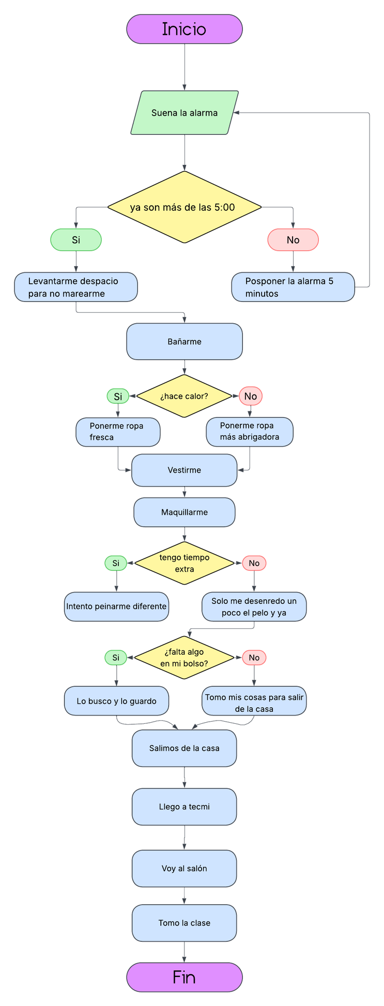
Ejercio 2.
Paso 1.
Tengo hambre y 20 minutos libres entre clases.
Necesito que no me tome tanto tiempo comprar para así poder comer.
Quiero comer algo ligero pero que me quite el hambre.
Necesito no llegar tarde a la clase que sigue de esos 20 minutos libres.
Paso 2.
- Finalizar mi primera clase
- Pensar en que se me antoja
- Ver si está muy lleno el oxxo
- Ir hacia la cafe a ver si hay fila
- Ver lo que podría comer
- Elegirlo
- Dirigirme a pagar
- Comer
- Revisar el reloj
- Acabar de comer
- Ir hacia mi salón
Paso 3.
- Finalizar mi primera clase: Acabar la clase recoger mis cosas.
- Pensar en que se me antoja: pensar en las opciones cercanas de comida.
- Ver si está muy lleno el oxxo: ver en un punto cercano la fila de los diferentes lugares.
- Ir hacia la cafe a ver si hay fila: sino hay tanta fila ir a la cafe.
- Ver lo que podría comer: ver las opciones que hay estando ahí.
- Elegirlo: elegir entre las opciones lo que más se me antoje.
- Dirigirme a pagar: pagar con mi tarjeta la comida.
- Comer: comer a buena velocidad.
- Revisar el reloj: revisar el reloj cuando sienta que se acerque la hora.
- Acabar de comer: acabar de comer.
- Ir hacia mi salón: ir al salón de la siguiente clase.
Inicio
Finalizar mi primera clase
Salir del salón
Pensar en lo que se me antoja
Ver si el oxxo está muy lleno
Si el oxxo está muy lleno Entonces
Voy hacia la cafetería
Sino
Considero si me gusta lo que venden ahí
Ir hacia la cafetería
Ver lo que podría comer
Si hay algo que me llame la atención Entonces
Sino
Sigo buscando
Elegir bien
Dirigirme a pagar
Comer
Revisar el reloj
Acabar de comer
Si ya acabé de comer y se acerca la hora Entonces
Voy caminando hacia el salón a buen ritmo
Sino
Voy más tranquila hacia el salón
Fin

